Бурятский орнамент тесно связан с религиозными представлениям
бурят. Попроще выразимся, орнамент – узоры, но не все узоры могут стать орнаментом! На бурятском языке звучит «угалза». Изначально узоры использовались в ритуалах служения богам и духам. В каждом орнаменте прослеживается тема представлений человека о Вселенной и своем месте в ней. Сначала орнамент начали использовать шаманы, в качестве защиты и оберега. В дальнейшем право наносить орнаменты получили и простые люди, желающие попасть также под защиту. То есть орнамент бурятского народа имел магическое значение. Рисунок выбирался и наносился в процессе специального ритуала в зависимости от того, что было необходимо человеку. В качестве оберега подходил один орнамент, а для привлечения удачи был нужен другой. Специальные узоры были для охотников, женщин, молодых матерей и так далее. Бурятские орнаменты отличаются большим разнообразием, обилием ярких красок и богатой историей.
Какие именно узоры могут называться орнаментом? Дело в том, что не каждый рисунок становится традиционным и используется повсеместно. Сам термин "орнамент" пришел к нам из латинского языка. В переводе он обозначает "украшение", но, как мы уже замечали ранее, не каждый узор может превратиться в орнамент. Под данную формулировку подходит рисунок, выстроенный на повторении и чередовании определенных элементов, например:
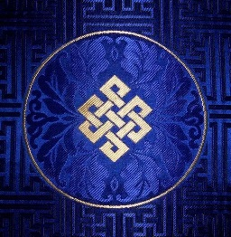
«Улзы» -«Плетенка»
Древний геометрический орнамент, символизирующий
счастье, благополучие, долголетие.

Орнамент наносится практически на любые поверхности: тела (в качестве татуировки), здания, домашнюю утварь, одежду, ювелирные украшения и так далее. Часто традиционный узор встречается и в виде украшения на оружии. Бурятский народный орнамент имеет много общих черт с орнаментом кочевых и полукочевых народов Средней Азии и Южной Сибири. Узоры – это стихии и явления природы, смена времен года, разнообразие животного мира, богатство растительного покрова земли и т.д. Расшифровывая смысловое наполнение бурятского узора, человек убеждается, что в начертании фигур не просто передано отношение предков к природе, а явно просматривается преклонение перед ней. И поэтому получался не просто орнамент, а специальное заклинание, не набор красивых символов, а оберег от злых сил, выражение представлений бурята о Вселенной и своем месте в ней. В узорах нет случайных элементов. Все они наносятся исходя из традиций предков, тщательно выбираются в зависимости от того, что ожидает получить от них человек, соответствуют определенной цветовой гамме.
Бурятский орнамент по виду изобразительного элемента или мотива разделяется на виды. Рассмотрим самые распространенные орнаменты:
1. Геометрический: точки, линии (ломанные, прямые, зигзагообразные), круги, ромбы, многогранники, звезды, кресты и пр.
2. Анималистический, зооморфный, стилизующий фигуры или части фигур реальных или фантастических животных (бараний рог, орел и т.д.)
3. Растительный, стилизующий листья, плоды, цветы, деревья и т.д.

Предлагаемая классификация орнаментов носит условный характер,
так как многообразие существующих мотивов орнамента не всегда
поддается точному определению.

Геометрический орнамент характеризуется не столько разнообразием фигур, сколько вариантностью их исполнения и является самой многочисленной по разнообразию группой, состоящей из палочек, крестов, ромбов и зубцов. Большинство бурятских геометрических орнаментов построено по закону ритмического ряда. Орнаментальный мотив «зубцы» часто используют для украшения боковых краев крышек сундуков. «Зубцы» часто украшают и лицевые стенки сундуков. «зигзаг» часто встречается в виде вышивки на шубах, голенищах унтов, носков.
В украшении художественных изделий буряты часто используют символику круга – знака, обозначающего солнце, луну, небо.
Известно, что образы солнца и луны имеются на онгонах-священных изображениях божеств у бурят-шаманистов. Изображения солнца и луны часто встречаются в декоре колчанов кочевых народов, в том числе и бурят.
Особый интерес представляет орнамент на некоторых экземплярах украшения нархинсаг ритуальное украшение бурятской невесты)– изображение креста и круга, семантика которых связана с культом огня. Огонь, по-представлению бурят, был добрым божеством и покровителем того или иного рода. Крест понимался как символ огня и был связан с понятием начала новой жизни (брачующейся пары), с пожеланием благополучия и плодовитости вновь создаваемой семье. Стрела на украшениях невесты означает луч солнца. Таким образом, украшения у бурят рассматривались как талисманы, оберегающие счастье и благополучие молодой семьи.
Геометрические узоры
Данная группа наиболее обширна и представлена несколькими видами узоров:

молоточный;
(Алхан хээ)

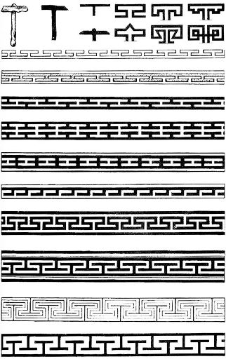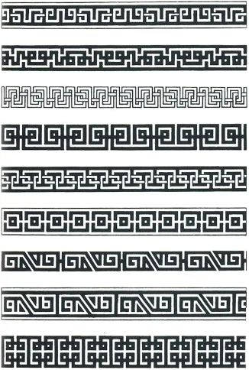
«Алхан хээ» («молоточный орнамент») чем-то похож на греческий меандр, однако, он имеет огромное количество разновидностей. Меандр у бурят выражает идею вечного движения. Молоточный орнамент наносился на предметы из жестких и мягких материалов. Его можно встретить на деревянных частях юрты, мебели, на войлочных коврах, вышивках, одежде, посуде, упряжи, музыкальных инструментах. В старину меандром украшали только очень дорогостоящие предметы, однако, сейчас «молоточный» орнамент встречается повсюду. Ниже представлены шаблоны данного орнамента.

Плетенка
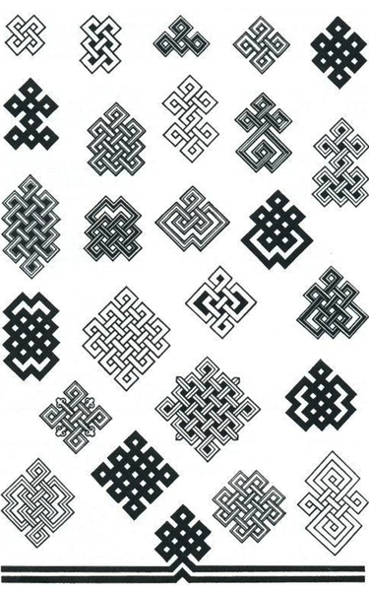
«Улзы» («плетенка») - древний орнамент, символизирующий счастье, благополучие, долголетие. Этот очень почитаемый и распространенный в наше время узор имеет множество вариантов, но наиболее распространен десятиглазковый узел. Улзы наносится в центре композиции в виде клетчатого или криволинейного переплетения и иногда дополнительно оплетается растительными узорами. Этот знак может быть изображен на любом предмете из металла, дерева, мягкого материала в том случае, если изготовитель хочет показать свои добрые намерения и пожелания.
Круг
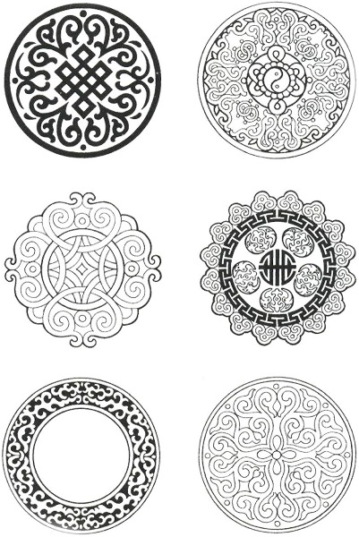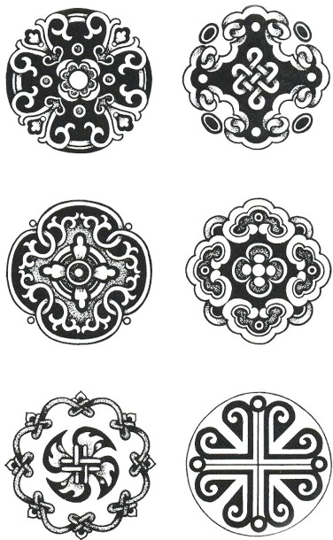
«Дугуй хээ»(круг) - еще один очень популярный геометрический орнамент. Круг символизирует вечность, цикличность бесконечность. Цикл смены событий человек «подсмотрел» в природных явлениях чередования времен года и эта аналогия переносится на общественную жизнь. Все время от рождения до смерти - это движение по кругу, «колесу жизни» (сансарын хγрдэ). Канун празднования Сагаалгана - встречи Нового года у бурят – называется «бγтγγ γдэр» (глухой, закрытый вечер). Этот вечер замыкает круг старого года и все, что зародилось в нем, должно выйти из этого закрытого пространства, начиная новый виток следующего года. Поэтому изображение круга часто встречается на изделиях из металла, колчанах, мужских и женских украшениях, на ритуальных предметах и одежде, в росписи мебели, а бурятский круговой танец «ёохор» исполняют, двигаясь по кругу. В круг могут быть оформлены и другие элементы орнамента.
Зооморфные узоры. В большой группе анималистических, зооморфных орнаментов широко представлен роговидный орнамент, изображающий бараний рог – хусын эбэр хээ. Образуя многочисленные вариации он символизирует плодородие, богатство, изобилие и процветание. В культуре кочевых народов, в том числе и бурят, изображения животных играли роль оберегов. «Бараний рог» часто встречается в сочетании с изображением солнца и луны, тем самым усиливая энергетику украшения. В народном творчестве часто встречаются символические изображения орла и оленя. На вещах различного рода, задействованных в быту бурят, можно увидеть орнамент, включающий рисунки пяти ключевых животных «табан хушуу мал», разводимых в регионе. Это связано с тем, что буряты издавна занимались скотоводством и это имело очень важное значение. Помимо изображений козлов и баранов популярен орнамент в виде их рогов эбэр угалза (в буквальном переводе это слово и означает «рогатый орнамент»), который наносился на предметы с пожеланиями богатства и плодородия.
Зооморфные узоры
(хусын эбэр хээ)

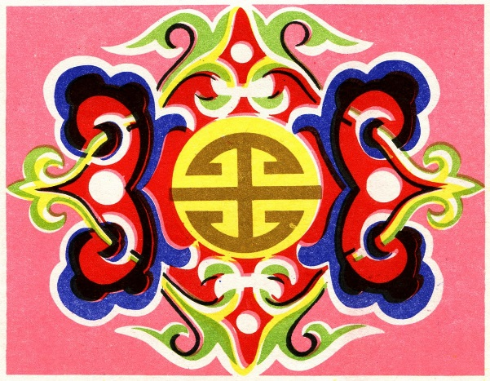
Роговидные узоры
Символизирует богатство, преумножение скота и благополучие.
Зооморфные узоры можно разделить на группы:
- Табан хушуу мал.
Данный рисунок наносится наиболее часто и представляет собой домашних животных, которых издревле разводят кочевники. К ним относятся верблюды, коровы, козы, бараны и лошади.
- Животные бурятского календаря.
До сегодняшнего дня восточный календарь,
который используют монголоязычные племена,
а в частности буряты, отличается от принятого в Азии. Каждое
животное здесь имеет свое название и призвано призвать в дом
определенные блага. Например, бишэн (обезьяна) поспособствует
развитию творческих способностей, а могой (змея) подарит мудрость.
- Эбере угалза.
Этот орнамент часто называют "роговидный"
и он считается одним из самых часто используемых.
Растительный орнамент. В основе орнаментов растительного происхождения лежит живая природа, при этом символы очень сдержаны и лаконичны. Растительный орнамент в целом – это символ красоты и жизни. Растительный узор получил широкое распространение на кузнечных работах в орнаментации колчанов, налучников, конской упряжи, поясов, онив, женских украшений. Стилизованные украшения деревьев часто используют в декоре рукавиц.

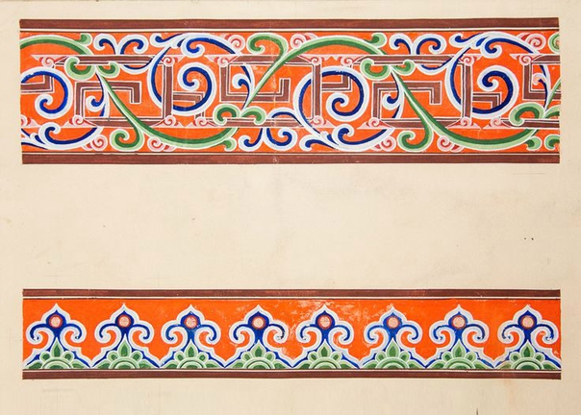
Растительный орнамент
(Символизирует жизнь, красоту, долголетие и мир на Земле)
Орнаменты (набшаhан угалза) данной категории делятся на следующие группы:
- лиственные;
- цветочные;
- лотосовые.
Элементы из последней группы часто встречаются в буддийской культуре. С цветком лотоса изображаются монахи и божества. Для бурятов лотос - это символ возрождения и победы жизни над смертью.
Цвет бурятского орнамента прежде всего определялся цветом минеральных красителей, которые существовали в природе. Прежде всего, это синие, красные, черные цвета. Впоследствии стали применять более яркие и разнообразные цвета, что усиливало энергетику изображения.
Современный бурятский орнамент не теряет своей глубокой связи с народной традицией. Он развивается, принимает новые формы, насыщается богатой цветовой гаммой, но по-прежнему имеет глубокий смысл и несет сильную энергетику бурятского народа.

